Тема урока: СОЗДАНИЕ РИСУНКА ИЗ ФРАГМЕНТОВ

Оборудование: компьютеры, интерактивная доска, проектор.

Планируемые результаты:
Личностные:
Вооружение учащихся правильным методологическим подходом к познавательной и практической деятельности; воспитание трудолюбия, инициативности и настойчивости в преодолении трудностей.
Предметные:
Умение работать с инструментами рисования, умение использовать инструмент выделения для работы с рисунком, умение настраивать инструменты, развивать пространственное воображение;
Метапредметные:
Познакомить со способом создания изображения из деталей.

Ход и содержание урока

Организационный момент. Здравствуйте, ребята! Я очень рада вас всех видеть. Посмотрим, друг другу в глаза, улыбнёмся, пожелаем удачи и начнем наш урок.

Эпиграфом нашего урока я взяла слова известного французского писателя – лингвиста Гюстава Гийома “Дорогу осилит идущий, а информатику – мыслящий” (слайд)

- Инструктаж по ТБ.
- Вспомните правила техники безопасности в кабинете информатики.
Для чего это нужно? (слайд)
Что запрещается делать, находясь в кабинете информатики? (слайд)
Какие правила посадки следует соблюдать во время работы? (слайд)

- Актуализация знаний.
Сейчас проведем небольшую самостоятельную работу по пройденному материалу.
Лера, Лиля, Рост, Даниил решают кроссворд , (слайд)
Влад, Маша, Денис работают по карточкам.

Ф.И. ______________________________________________________________________________
Разгадайте кроссворд
По горизонтали.
2. Универсальное устройство для хранения, обработки, быстрого поиска и обмена информацией. 3. Устройство ввода информации. Похоже на героя сказки, с помощью которого вытянули репку. 4. Специальная область оперативной памяти, куда временно помещается скопированный фрагмент. 5. Ее можно получать, хранить, передавать и обрабатывать. 6. Основное устройство компьютера. Системный ... 7. Бывает письменный, обеденный, а на экране мы видим рабочий ... 9. В нее помещается удаленная информация. 10. Наука, изучающая процессы, связанные с информацией.
По вертикали.
1. «Мозг» компьютера. 2. Устройство ввода информации, которое состоит из множества кнопок. 3. Устройство для просмотра рабочей информации - главное при общении человека с компьютером. 8. Бывает девичья, долговременная и оперативная.

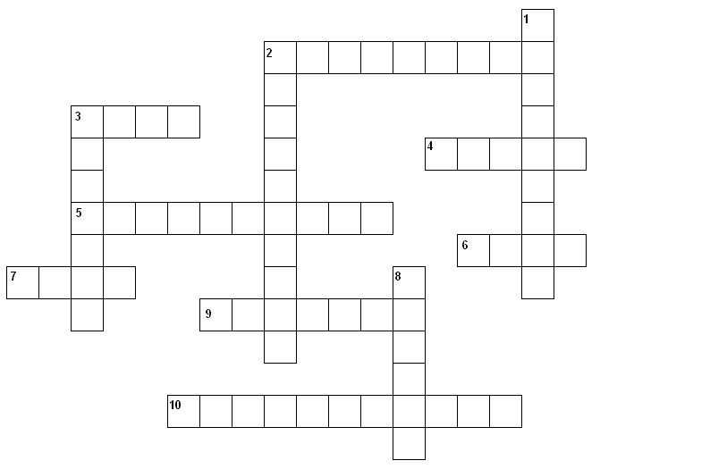
Многие действия на компьютере начинаются с нажатия кнопки ____________________________________________, которая расположена на _________________________________________. При запуске любой программы на компьютере открывается ___________________________________ . Основную часть ______________________________ занимает ________________________________
поле.
Проверим кроссворд по слайду, (слайд)
для проверки работы по карточкам достаньте ключ из конверта.
На столах у вас есть листы самооценки. Если вы не допустили ошибок , то в первой строке , там где обозначена самостоятельная работа, поставьте себе оценку 5, если у вас 1-2 ошибки – 4, у вас 3-4 ошибки - оценку 3, 5 и более ошибок – оценку 2.
Далее за каждый вид работы будем выставлять оценки в лист самооценки. В конце урока выставим итоговую оценку.

- Постановка темы и целей урока.
Обратите внимание на слайд и опишите действие , которое видите. (слайд)
А теперь попробуйте сформулировать тему урока.
Сегодня на уроке мы будем учиться собирать рисунок из фрагментов. (слайд)
Чему буем учиться?
Какую цель перед собой поставим? (слайд)
Работать по теме урока и достигать цели урока мы будем с помощью инструмента с которым познакомились на прошлом уроке. Что это за инструмент? (пэйнт)
Какие разновидности инструмента выделение существуют?(прямоугольной и произвольной области)
Каким образом мы можем настроить то или иное выделение ( с фоном , без фона)

- Объяснение нового материала.
Обратите внимание на доску. Мы видим отдельные фрагменты рисунка. Какой рисунок из них мы можем создать? (пэйнт)
С помощью какого инструмента мы будем собирать рисунок?
В каких случаях нам понадобится инструмент для выделения произвольной области, а в каких мы можем пользоваться инструментом для выделения прямоугольной области?
Но чтобы один фрагмент не закрывал другой, как мы должны настроить инструмент? Выделение с фоном или выделение без фона?
Каким способом мы можем отменить неверное действие? (Ctrl + z или меню Правка Отмена, но помните, что отменить мы можем только 3 последних действия)

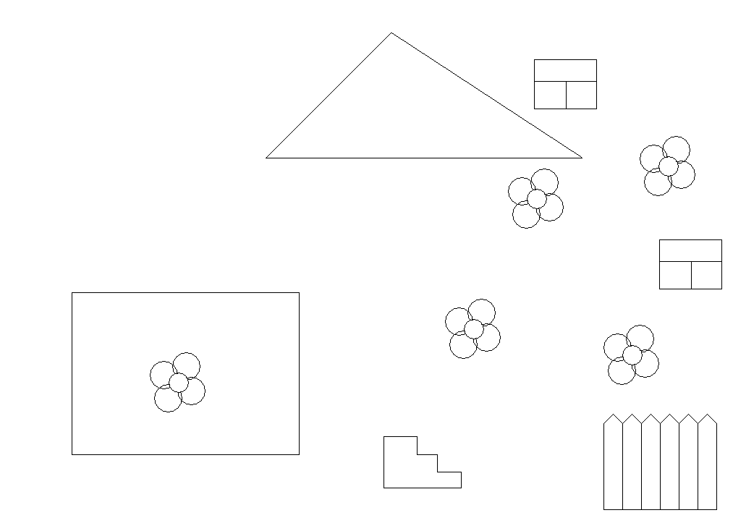

- Практическая работа.
Соберем рисунок, фрагменты даны на ваших ПК.
Оценку за выполненную работу поставите в оценочный лист.
На панели задач найдите задание и разверните окно.
Приступим к работе.
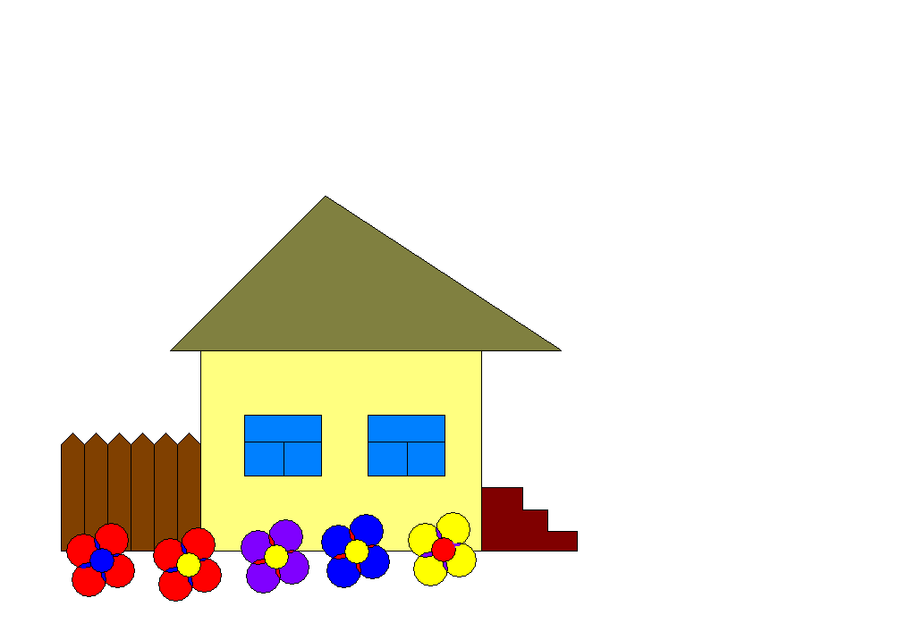
Проведем зарядку для глаз. (слайд) выберите одно из двух упражнение, выполните его согласно инструкции.
Продолжим работу.
Аналогично данному заданию вы соберете такого снеговика, (слайд)
но фрагменты рисунка Рост, Лиля, Лера, Данил, Маша создадут сами , у остальных даны заготовки деталей.
Влад, Денис открывают задание 2. ( на панели задач)
Алгоритм работы указан в учебнике на странице 49, задание 2.10
Самооценка, оценки в оценочный лист.
Для тех, кто справился с работой, дополнительное задание – страница 49 , задание2.11, по алгоритму.
Самооценка.
7.Подведение итогов урока.
Чему учились на уроке?
Какой инструмент использовали?
Как настраивали инструмент выделение?
Выставим итоговую оценку за урок.
Назовите оценки.
Дежурные соберут листы самооценки и карточки с самостоятельной работой
8. Домашнее задание.
(слайд) § 2.7; карточки

Спасибо за работу!

